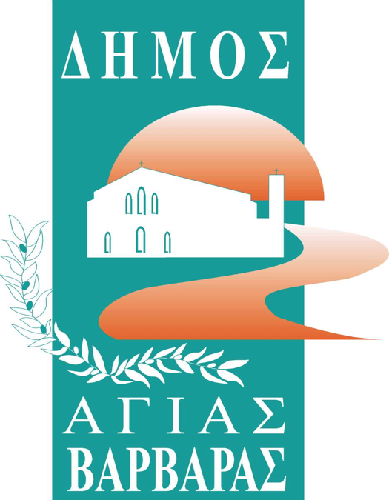ΔΗΜΟΣ ΑΓΙΑΣ ΒΑΡΒΑΡΑΣ

*Γραφείο Τύπoυ*

**ΔΕΛΤΙΟ ΤΥΠΟΥ  *15/9/2025***

***Ο ΜΙΓΚΕΛ ΣΑΒΒΑ ΚΑΙ ΟΙ ΙΣΤΟΡΙΕΣ ΤΡΕΛΩΝ ΤΗΣ ΑΡΓΥΡΩΣ ΧΑΤΖΗΠΑΝΑΓΙΩΤΟΥ!***

Ο δήμος μας, σταθερός στη βούληση και τις επιλογές του, δίνει βήμα στους λόγιους εκπροσώπους της πόλης μας, τους ανθρώπους της τέχνης και του πολιτισμού. Στο πλαίσιο αυτό, χθες βράδυ στο Κέντρο Λόγου και Τέχνης “Ελένη Γλύκατζη Αρβελέρ” οι συμπολίτες μας και όχι μόνο, είχαν την ευκαιρία να γνωρίσουν την Αγιοβαρβαριώτισσα συγγραφέα Αργυρώ Χατζηπαναγιώτου, μέσα από την παρουσίαση του νέου της βιβλίου “Ο Μιγκέλ Σάββα, οι Ιστορίες Τρελών και η Εποχή τους”, ενώ παρουσιάστηκε και το βιβλίο “Ιστορίες Τρελών” του Ισπανού συγγραφέα Μιγκέλ Σάββα, που έχει επιμεληθεί της μετάφρασής του στα ελληνικά η κ.Χατζηπαναγιώτου. Τα βιβλία κυκλοφορούν από τις εκδόσεις “αστερίων”.

Για το βιβλίο και την αξιολογότατη συνδημότισσά μας Αργυρώ Χατζηπαναγιώτου μίλησαν ο δήμαρχος μας Λάμπρος Μίχος, η Νέλλη Χανιά, φιλόλογος και συγγραφέας, ο Δημήτρης Χατζηπαναγιώτου, δικηγόρος και βεβαίως η ίδια η συγγραφέας. Αποσπάσματα του βιβλίου διάβασε η Ελισσάβετ Αγγελάκη, ενώ τη συζήτηση συντόνισε η Δώρα Κόλλια. Είχε προηγηθεί εκλεκτό μουσικό πρόγραμμα.  
Παρόντα στην εκδήλωση ήταν στελέχη της δημοτικής αρχής.

Αργυρώ μας, καλοτάξιδα και πολυανάγνωστα τα βιβλία σου!!